Δεκέμβριος:
Τον μήνα Δεκέμβριο οι μαθητές μας συμμετείχαν ενεργά στις συνεργατικές δράσεις του eTwinning.
Αρχικά, δημιουργήσαμε από κοινού μία ψηφιακή αφίσα, όπου κάθε σχολείο-εταίρος επέλεξε ένα τμήμα της αφίσας, το οποίο οι μαθητές χρωμάτισαν. Με αυτόν τον τρόπο δημιουργήθηκε μία μοναδική αφίσα, που περιλαμβάνει ένα κομμάτι από κάθε μαθητή και κάθε σχολείο.
Η ψηφιακή αφίσα βρίσκεται στον παρακάτω σύνδεσμο:
https://www.canva.com/design/DAG6XzO89Ps/8E-mP6yqbCNmQzHs7i6NlQ/edit?ui=eyJBIjp7fX0
Στη συνέχεια, μιλήσαμε για τους ζωντανούς οργανισμούς που ζουν στις θάλασσες και τα ποτάμια της χώρας μας. Λύσαμε απορίες παρακολουθώντας σχετικά εκπαιδευτικά βίντεο, παίξαμε παιχνίδι μνήμης και, εμπνευσμένοι από αυτά, δημιουργήσαμε ένα βίντεο με τα θαλάσσια πλάσματα που θυμόμαστε και αγαπάμε περισσότερο.
Το βίντεο βρίσκεται στον παρακάτω σύνδεσμο (το σχολείο μας βρίσκεται στην 4η σελίδα):https://www.canva.com/design/DAG62wl24xM/94tI97MdF7-NhHtnxlRJig/edit?utm_content=DAG62wl24xM&utm_campaign=designshare&utm_medium=link2&utm_source=sharebutton (το δικό μας σχολείο βρίσκεται στην 4^{η} σελίδα).
Παράλληλα, δημιουργήσαμε αφίσες ευαισθητοποίησης στο πλαίσιο της δράσης «Καθαρή Ημέρα Θάλασσας – Clean Beach Day»
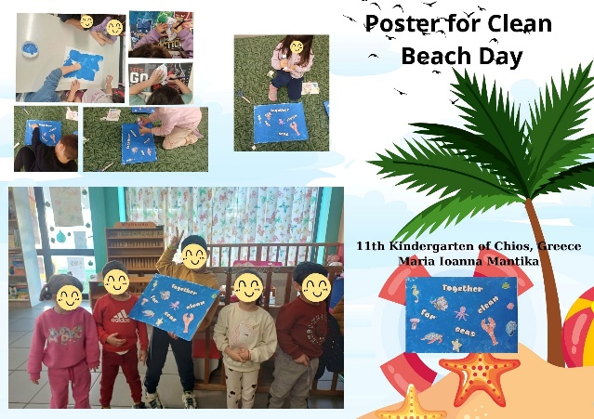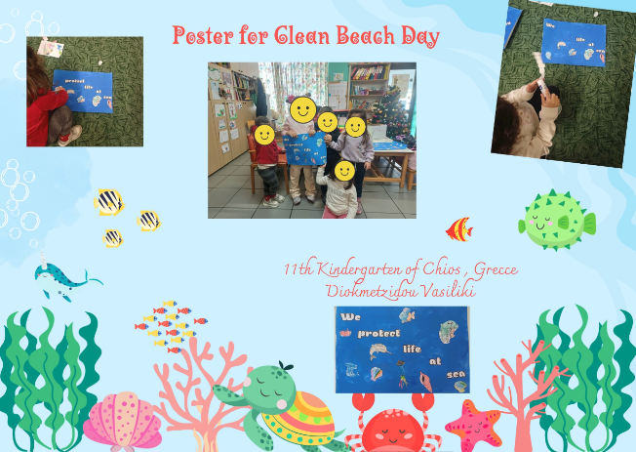
και παρουσιάσαμε τη συμμετοχή μας στη δράση καθαρισμού παραλιών της HELMEPA, ενισχύοντας την περιβαλλοντική μας συνείδηση και τη στάση μας ως ενεργοί πολίτες. Παρακάτω μπορείτε να δείτε το βίντεο με τις αφίσες ευαισθητοποίησης και τη συμμετοχή μας στον καθαρισμό μίας παραλίας της περιοχής μας: https://www.canva.com/design/DAG7MIyLhWc/5CudpVLQlLEIPPiEh7tYKA/edit?utm_content=DAG7MIyLhWc&utm_campaign=designshare&utm_medium=link2&utm_source=sharebutton
Τέλος, επειδή Χριστούγεννα χωρίς κάτι μαγικό και στολισμένο δεν γίνεται, οι μαθητές, με τη βοήθεια των εκπαιδευτικών τους, δημιούργησαν τα δικά τους πρωτοχρονιάτικα μηνύματα για το 2026, επιλέγοντας ειδικά σύμβολα που αντιστοιχούσαν σε γράμματα και καταγράφοντάς τα σε ένα κοινό ψηφιακό εργαλείο. Στη συνέχεια, κάθε ομάδα επέλεξε ένα μήνυμα από άλλο σχολείο και προσπάθησε να το αποκωδικοποιήσει.
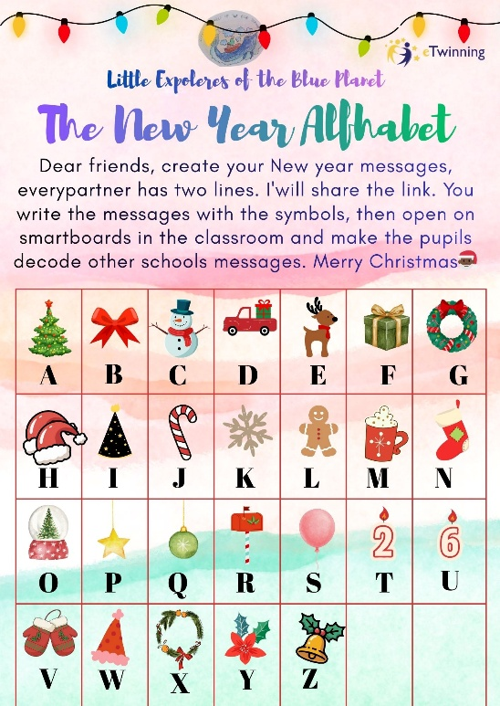

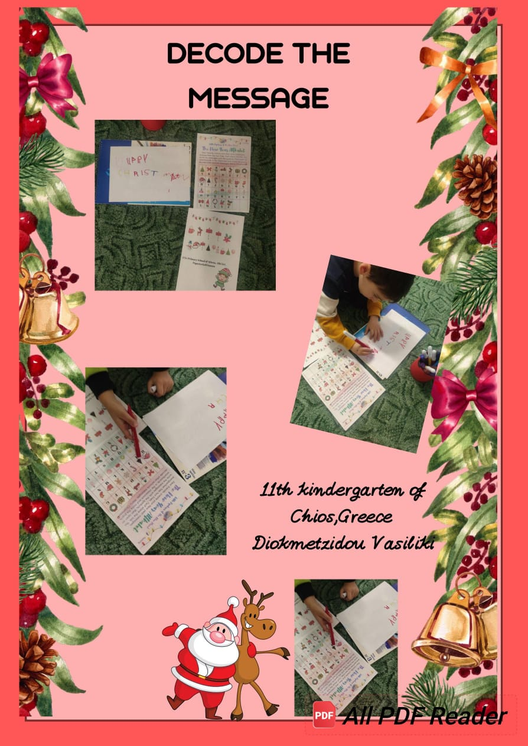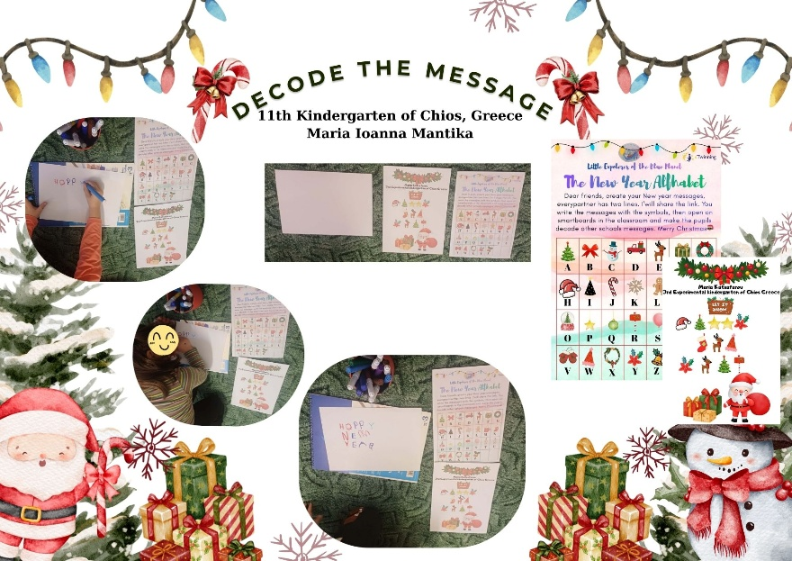

Καλά Χριστούγεννα και Καλές γιορτές!!

Τον Ιανουάριο, οι μαθητές συμμετείχαν ενεργά στις δράσεις του ευρωπαϊκού προγράμματος, αναδεικνύοντας τη γωνιά της τάξης με το ενυδρείο που οι ίδιοι δημιούργησαν.
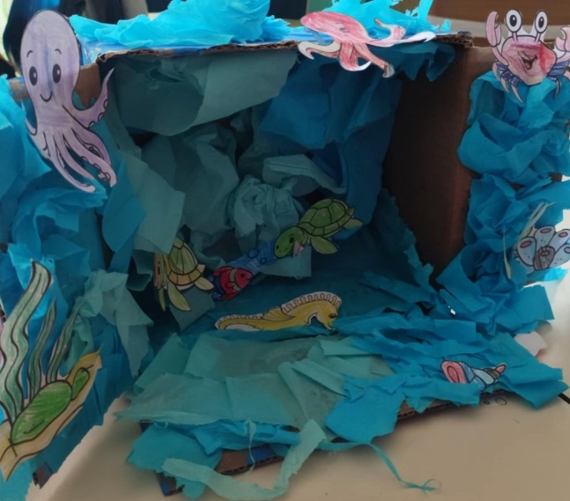
https://docs.google.com/presentation/d/18O5sI3G824WBwiY_gCnQnyKGqO_aGFgb7hKmQ_ByIdw/edit?usp=sharing
Στο πλαίσιο των δραστηριοτήτων, οι μαθητές επέλεξαν στίχους για το κοινό μας τραγούδι, τους κωδικοποίησαν ….
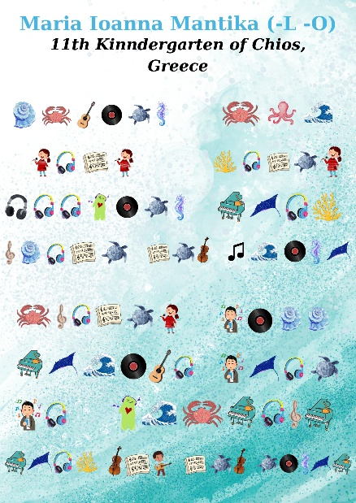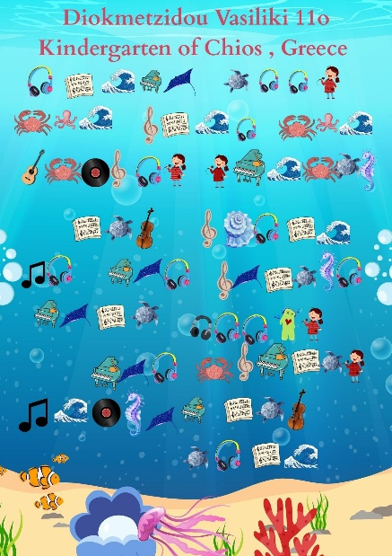
και στη συνέχεια αποκωδικοποίησαν στίχους που δημιούργησαν οι εταίροι μας.
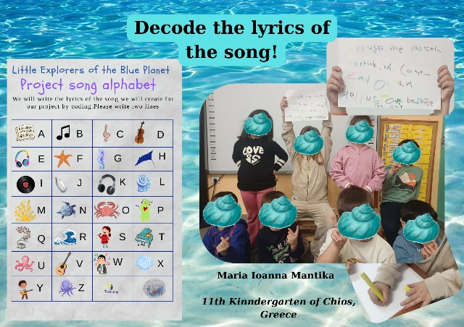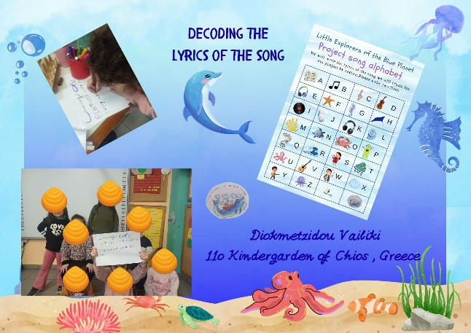
Το αποτέλεσμα αυτής της συνεργασίας ήταν το κοινό μας τραγούδι, το οποίο παρουσιάστηκε με ιδιαίτερο ενθουσιασμό.
https://drive.google.com/file/d/19s-Kyh7LKlNGDKGkRZqm9aI0y2c0Gb-w/view
Παράλληλα, προετοίμασαν και δημιούργησαν μια θαλάσσια έκθεση με πιγκουίνους, αχινούς, ψάρια, μέδουσες και κοραλλιογενή ύφαλο. Η έκθεση κατασκευάστηκε από ανακυκλώσιμα υλικά που συλλέχθηκαν από την παραλία αλλά και από το σχολικό περιβάλλον, ενισχύοντας την περιβαλλοντική ευαισθητοποίηση των μαθητών. Όπως φαίνεται, χρησιμοποιούμε και διαφορετικούς κάδους ανακύκλωσης για ποικίλα υλικά.
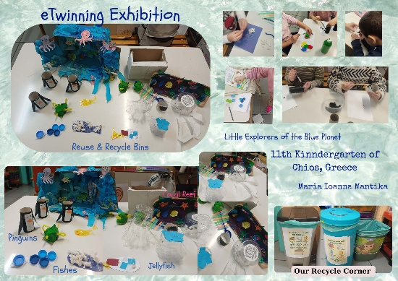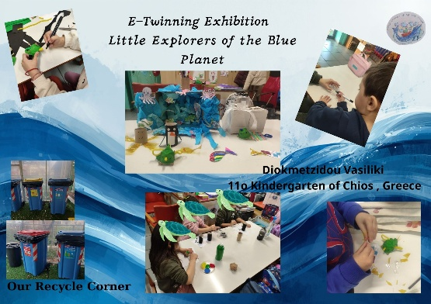
Τέλος, οι μαθητές συμμετείχαν σε ένα διαδραστικό υποθαλάσσιο παιχνίδι ερωτήσεων, μέσα από το οποίο αξιολόγησαν τις γνώσεις που είχαν αποκτήσει μέχρι στιγμής. Με μεγάλη χαρά διαπιστώσαμε ότι ανταποκρίθηκαν με επιτυχία στις προκλήσεις του παιχνιδιού.
